Состояние атмосферного воздуха

По данным непрерывных измерений на автоматических станциях, установленных в Минске, 21 мая и в первой половине дня 22 мая максимальные концентрации азота диоксида в районах улиц Героев 120 Дивизии и Корженевского составляли 0,7-0,8 ПДК. Уровень загрязнения воздуха серы диоксидом, углерода оксидом, азота оксидом и бензолом был по-прежнему существенно ниже нормативов качества.

Суточный ход концентраций загрязняющих веществ в районе
ул. Героев 120 Дивизии 21 – 22 мая 2018 года
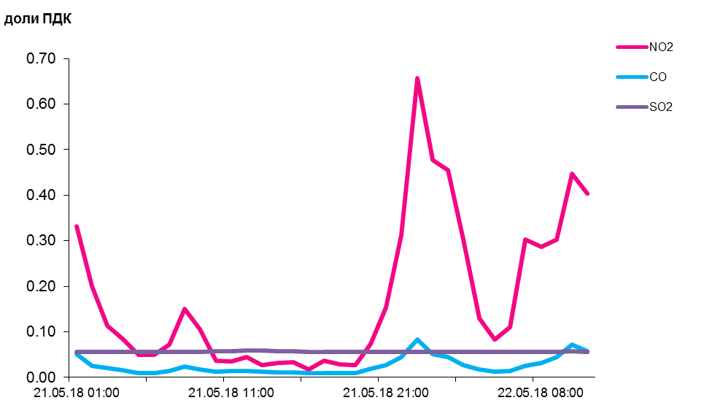

По данным непрерывных измерений, среднесуточные концентрации твердых частиц, фракции размером до 10 микрон в воздухе Мозырского промузла (д. Пеньки), Солигорска, Минска, Гомеля, Могилева, Гродно и Новополоцка находились в пределах 0,1-0,6 ПДК.
Среднесуточная концентрация твердых частиц, фракции размером до 2,5 микрон в воздухе Минска (район ул. Героев 120 Дивизии) составляла 0,7 ПДК.

Среднесуточные концентрации твердых частиц, фракции размером до 10 микрон, 21 мая 2018 года

